**Лабораторна робота №1**

**Тема:** Класи та структури

**Мета:** Навчитись створювати класи засобами мови С++, виконати завдання згідно варіанту

**Завдання 1 :** Створіть клас Int, що імітує стандартний тип int. Єдине поле цього класу повинно мати тип int. Створіть методи, які будуть встановлювати значення поля рівним нулю, ініціалізувати його цілим значенням, виводити значення поля на екран і складати два значення типу Int. Напишіть програму, в якій будуть створені три об'єкти класу Int, два з яких будуть ініціалізованими. Додайте два ініціалізованних об'єкта, надайте результат третьому, а потім відобразіть результат на екрані.

**КОД ПРОГРАМИ**

#include <iostream>

using namespace std;

class Int

{

private:

int a;

public:

Int(int a)

{

this->a=a;

};

Int()

{};

void SetInt(int a)

{

this->a=a;

}

int GetInt()

{

return a;

};

void Sum(Int A1, Int A2)

{

a= A1.GetInt()+A2.GetInt() ;

};

void Null()

{

a=0;

};

};

int main()

{

Int A1(11),A2(8),A3;

int k;

A3.Sum(A1,A2);

cout<<A3.GetInt()<<endl;

return 0;

}

**Завдання 2 :** Уявіть пункт для прийому платежів за проїзд по автостраді. Кожна проїжджаюча машина повинна заплатити за проїзд 50 центів, однак частина машин платить за проїзд, а частина проїжджає безкоштовно. У касі ведеться облік числа проїхавших машин і сумарна виручка від плати за проїзд. Створіть модель такої каси за допомогою класу Kasa. Клас повинен містити два поля. Одне з них, типу unsigned int, призначене для обліку кількості проїхали автомобілів, а друге, що матиме тип double, міститиме сумарну виручку від оплати проїзду. Конструктор повинен ініціалізувати обидва поля нульовими значеннями. Метод payingCar () інкрементує число машин і збільшує на 0,50 сумарну виручку. Інший метод, nорауСаг (), збільшує на одиницю число автомобілів, але залишає без зміни виручку. Метод display () виводить обидва значення на екран. Там, де це можливо, зробіть методи константними. Створіть програму, яка продемонструє роботу класу. Програма повинна запропонувати користувачеві натиснути одну клавішу для того, щоб зімітувати оплату водієм, і іншу клавішу, щоб зімітувати несумлінного водія. Натискання клавіші Esc повинно привести до видачі поточних значень кількості машин і виручки, і до завершення програми.

**КОД ПРОГРАМИ**

#include <iostream>

#include <conio.h>

using namespace std;

class Kasa

{

unsigned int n;

double money;

public:

void clear()

{

n=0;

money = 0;

}

void payingCar()

{

n++;

money += 0.5;

}

void nopayCar()

{

n++;

}

void display()

{

cout<<endl <<"Cars:" << n << endl << "Money:" << money << endl;

}

};

int main()

{

int i = 0;

int symbol = 0;

Kasa Car;

Car.clear();

while (i<1)

{

symbol = getch();

if (symbol == 27)// esc

{

i = 2;

Car.display();

};

if (symbol == 119) // w

{

Car.nopayCar();

cout<< "Car doesnt pay"<<endl;

};

if (symbol == 115) // s

{

Car.payingCar();

cout<< "Car pays"<<endl;

};

}

}

**РЕЗУЛЬТАТ ВИКОНАННЯ ПРОГРАМИ**

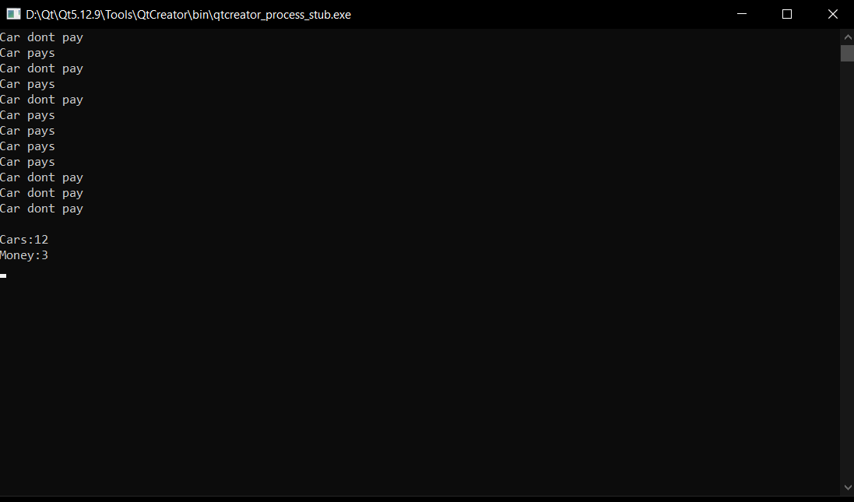

**Завдання 3 :** Створіть клас з ім'ям time, що містить три поля типу int, призначених для зберігання годин, хвилин і секунд. Один з конструкторів класу повинен ініціалізувати поля нульовими значеннями, а інший конструктор - заданим набором значень. Створіть метод класу, який буде виводити значення полів на екран у форматі 11:59:59, і метод, складає значення двох об'єктів типу time, переданих в якості аргументів. У функції main () слід створити два ініціалізованих об'єкта (подумайте, чи повинні вони бути константними) і один неініціалізованний об'єкт. Потім складіть два ініціалізованих значення, а результат надайте третьому об'єкту і виведіть його значення на екран. Де можливо, зробіть методи константними.

**КОД ПРОГРАМИ**

#include <iostream>

using namespace std;

class time

{

int hours;

int minutes;

int sec;

public:

void null()

{

hours = 0;

minutes = 0;

sec = 0;

}

void SetFromKeyBoard()

{

int ctrl1 = 0, ctrl2 = 0, ctrl3 = 0;

cout << "sec = " ;

cin >> ctrl1;

sec = ctrl1;

cout << "minutes = ";

cin >> ctrl2;

minutes = ctrl2;

cout << "hourse = " ;

cin >> ctrl3;

hours = ctrl3;

if (sec > 59)

{

for (sec; sec > 59; )

{

sec = sec - 60;

minutes += 1;

}

}

if (minutes > 59)

{

for (minutes; minutes > 59; )

{

minutes = minutes - 60;

hours += 1;

}

}

if (hours > 12)

{

for (hours; hours > 12;)

{

hours -= 12;

}

}

}

void Set(int _hours, int _minutes, int _sec)

{

hours = _hours;

minutes = _minutes;

sec = _sec;

}

void Gettime()

{

if (hours >= 10)

{

cout << hours << ":";

}

else { cout << "0" << hours << ":"; }

if (minutes >= 10)

{

cout << minutes << ":";

}

else { cout << "0" << minutes << ":"; }

if (sec >= 10)

{

cout << sec;

}

else { cout << "0" << sec; }

}

void summ(time one, time two)

{

hours = one.hours + two.hours;

minutes = one.minutes + two.minutes;

sec = one.sec + two.sec;

if (sec > 59)

{

for (sec; sec > 59; )

{

sec = sec - 60;

minutes += 1;

}

}

if (minutes > 59)

{

for (minutes; minutes > 59; )

{

minutes = minutes - 60;

hours += 1;

}

}

if (hours > 12)

{

for (hours; hours > 12;)

{

hours -= 12;

}

}

}

};

int main()

{

time one1;

one1.SetFromKeyBoard();

time one2;

one2.SetFromKeyBoard();

time one3;

one3.null();

one3.summ(one1, one2);

one3.Gettime();

return 0;

}

**РЕЗУЛЬТАТ ВИКОНАННЯ ПРОГРАМИ**

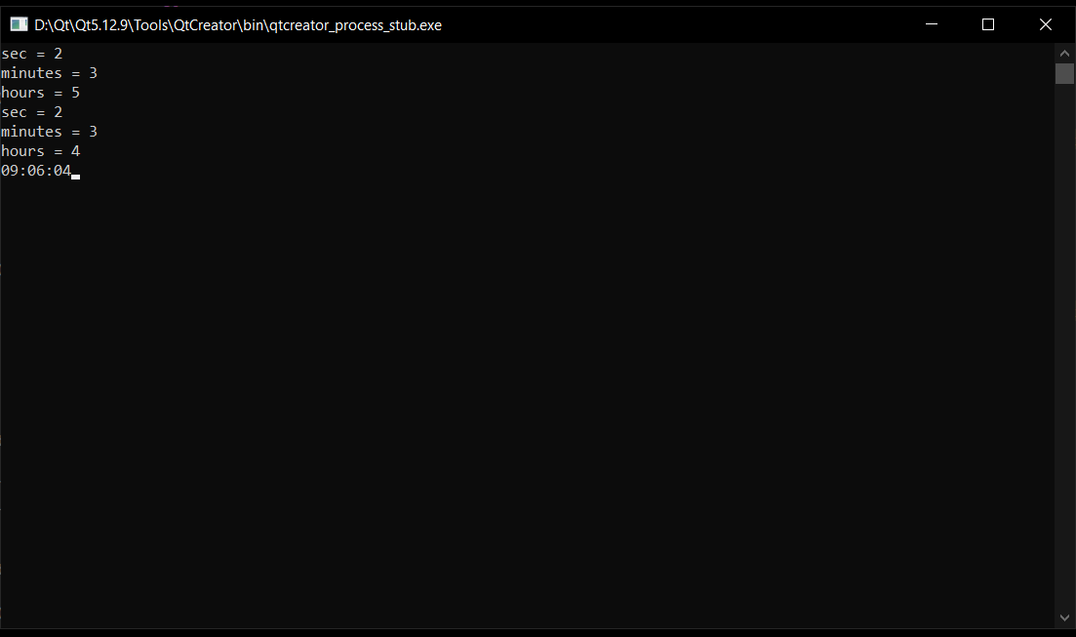

**Завдання 4 :** У даній лабораторній роботі в кожному завданні потрібно реалізувати клас. У програмі обов'язково повинні бути продемонстровані різні способи створення об'єктів і масивів об'єктів. Програма повинна демонструвати використання всіх функцій і методів.

У всіх завданнях обов’язково повинні бути присутні:

* метод ініціалізації Init( ), метод повинен контролювати значення аргументів на коректність;

• введення з клавіатури Read( );

* виведення на екран Display( ).

**Варіант №8:**

Атрибут first – ціле число, ліва границя діапазону, включається в діапазон, атрибут second –ціле число, права границя діапазону, не включається в діапазон. Пара чисел представляє напіввідкритий інтервал(fist,second). . Реалізувати метод rangecheck()- перевірку заданого цілого числа на приналежність діапазону.

КОД ПРОГРАМИ

#include <iostream>

using namespace std;

class Diapazon{

int f, s, num, i;

public:

void Init(){

if (f >= s){

cout<< "Why your left limit more than right limit? Please try again"<< endl;

}

else Display();

}

void Read(int First, int Second, int Number){

cout<<"Enter right limit: ";

cin>>First;

cout<<"Enter left limit: ";

cin>>Second;

cout<<"Enter number for check: ";

cin>>Number;

cout<< endl;

f = First;

s = Second;

num = Number;

}

void Display(){

if(num>=f && num<s) cout<< "The number is include in diapazon"<<endl;

else cout<< "The number isn't include in diapazon"<<endl;

}

};

int main()

{

Diapazon One;

One.Read(0,0,0);

One.Init();

}

**РЕЗУЛЬТАТ ВИКОНАННЯ ПРОГРАМИ**

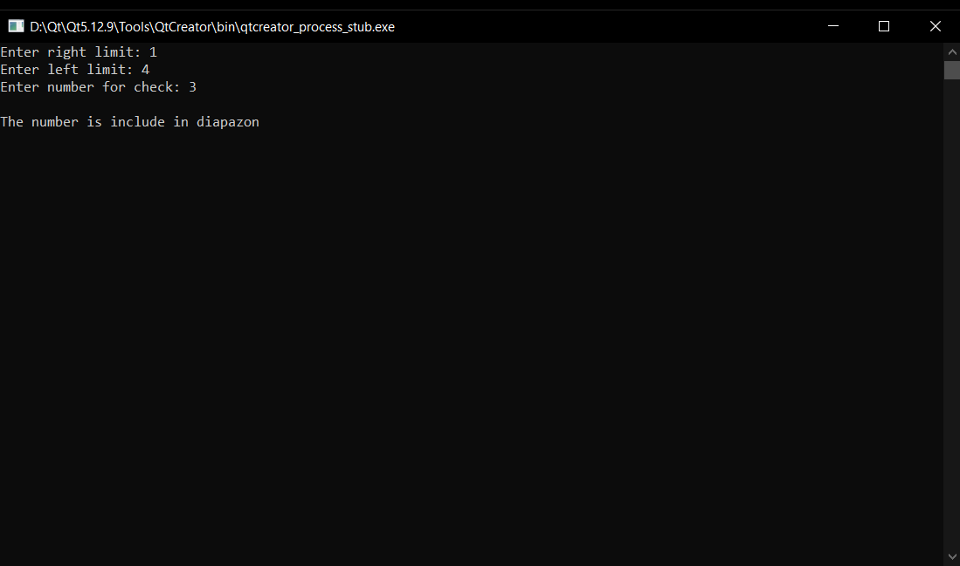

**ВИСНОВОК:** На даній лабораторній роботі я навчився створювати класи засобами мови С++.